Консультация для родителей

«Неизведанное рядом. Опыты и эксперименты»
То, что я услышал, я забыл.
То, что я увидел, я помню.
То, что я сделал, я знаю!
(древнекитайское изречение)
Экспериментирование пронизывает все сферы детской деятельности: прием пищи, игру, занятия, прогулку, сон. Это подтверждают многочисленные примеры. Наверное, многие из вас сталкивались с такой проблемой: дети плохо пьют молоко. Разрешить эту проблему можно помочь ребенку, предложив создать замечательные напитки, добавив в молоко, по выбору, сироп, варенье, желе. Можно предложить придумать названия этим напиткам.
На прогулке юные исследователи решают другие важные проблемы: что произойдет со снегом, если его положить на трубу теплотрассы и можно ли на ней высушить варежки, как освободить бусинки из ледяного плена и т.п.
Известный психолог Павел Петрович Блонский писал: «Пустая голова не рассуждает: чем больше опыта, тем больше способна она рассуждать». Чтобы дать знание детям и наполнить их головы интересным содержанием с детьми необходимо проводить различные опыты: с песком, воздухом, водой, с тенью, с магнитом и т.д.
Обычно на вопрос: - как можно увидеть и почувствовать воздух, дети затрудняются ответить. Для поиска ответов на этот вопрос можно провести ряд опытов: мы дышим воздухом (в стакан с водой дуем через соломинку, появляются пузырьки); у нас есть вдох и выдох;
- сколько весит воздух?
- можно ли поймать воздух?
- бывает ли воздуху холодно?
- вдунь шарик в бутылку;
- может ли воздух быть сильным?
Из опытов дети узнают, что воздух есть везде, он прозрачный, легкий, не заметный. Воздух нужен для дыхания всем живым существам: растениям, животным, человеку.
Продолжайте знакомить своих детей с песком и глиной, их свойствами. Вместе с ними экспериментируйте с песком: песчаный конус (течения песка); свойства насеянного песка; свойство мокрого песка; песочные часы; своды и тоннели.
Дети проявляют познавательный интерес к практическим опытам, что способствует пробуждению детской любознательности, вовлечению ребенка в активное освоение окружающего мира. Каждый раз даем детям возможность проявить фантазию и высвободить творческую энергию, развивать наблюдательность, умение делать выводы.
Познавательный интерес ребенка развивается в процессе экспериментирования с жидкостями. На примере воды знакомим детей со свойствами жидкостей. Можно провести следующие эксперименты:
«Тонет, не тонет». В ванночку с водой опускаем различные по весу предметы. (Выталкивает более легкие предметы).
«Подводная лодка из яйца». В одном стакане соленая вода, в другом пресная, в соленой воде яйцо всплывает. (В соленой воде легче плавать, потому что тело поддерживает не только вода, но и растворенные в ней частички соли).
«Цветы лотоса». Делаем цветок из бумаги, лепестки закручиваем к центру, опускаем в воду, цветы распускаются. (Бумага намокает, становится тяжелее, и лепестки распускаются).
«Чудесные спички». Надломить спички посередине, капнуть несколько капель воды на сгибы спичек, постепенно спички расправляются, (волокна дерева впитывают влагу, и не могут сильно сгибаться и начинают расправляться).
«Подводная лодка из винограда». Берем стакан газированной воды и бросаем виноградинку, она опускается на дно, на неё садятся пузырьки газа и виноградинка всплывает. (Пока вода не выдохнется виноград будет тонуть и всплывать).
«Капля-шар». Берем муку и брызгам из пульверизатора, получаем шарики капельки (пылинки вокруг себя собирают мелкие капли воды, образуют одну большую каплю, образование облаков).
«Можно ли склеить бумагу водой?» Берем два листа бумаги двигаем их один в одну другой в другую сторону. Смачиваем листы водой, слегка прижимаем, выдавливаем лишнюю воду, пробуем сдвигать листы - не двигаются (Вода обладает склеивающим действием).
«Чем пахнет вода». Даем три стакана воды с сахаром, солью, чистую. В один из них добавляем раствор валерианы. Есть запах (Вода начинают пахнуть теми веществами, которые в неё положены).
«Есть ли у воды вкус?» Дать детям попробовать питьевую воду, затем соленую и сладкую. (Вода приобретает вкус того вещества, которое в него добавлено).
«Испаряется ли вода?» Наливаем в тарелку воду, подогреваем на пламени. Воды на тарелке не стало. (Вода в тарелке испарится, превратится в газ; при нагревании жидкость превратится в газ).
«Куда делись чернила? Превращение». В стакан с водой капнули чернил, туда же положили таблетку активированного угля, вода посветлела на глазах. (Уголь впитывает своей поверхностью молекулы красителя).
«Делаем облако». Наливаем в банку горячей воды 3 см, на противень кладем кубики льда и ставим на банку, воздух внутри банки поднимается вверх, охлаждается. Водяной пар концентрируется, образуя облако.
Дети по природе своей исследователи. Неутолимая жажда новых впечатлений, любознательность, постоянное стремление экспериментировать, самостоятельно искать новые сведения о мире традиционно рассматриваются как важнейшие черты детского поведения. Исследовательская, поисковая активность - естественное состояние ребёнка, он настроен на познание мира, он хочет его познать. Исследовать, открыть, изучить - значит сделать шаг в неизведанное. Это огромная возможность для детей думать, пробовать, искать, экспериментировать, а самое главное самовыражаться. Задача взрослого - помочь детям в проведении этих исследований, сделать их полезными.
Познавательно-исследовательская деятельность пронизывает все сферы детской жизни, в том числе и игровую деятельность. Игра в исследовании часто перерастает в реальное творчество. И потом, вовсе неважно, открыл ли ребёнок что-то принципиально новое или сделал то, что всем известно давно. У учёного, решающего проблемы на переднем крае науки, и у малыша, открывающего для себя ещё малоизвестный ему мир, задействованы одни и те же механизмы творческого мышления.
В процессе экспериментирования ребенок получает возможность удовлетворить присущую ему любознательность (почему? зачем? как? что будет, если?), почувствовать себя ученым, исследователем, первооткрывателем. При этом взрослый — не учитель-наставник, а равноправный партнер, соучастник деятельности, что позволяет ребенку проявлять собственную исследовательскую активность.
Толчком к началу экспериментирования может послужить удивление, любопытство, выдвинутая кем-то проблема или просьба.
Нам хотелось бы, чтобы вы, родители, следовали мудрому совету В.А. Сухомлинского:
«Умейте открыть перед ребенком в окружающем мире что-то одно, но открыть так, чтобы кусочек жизни заиграл перед детьми всеми красками радуги. Оставляйте всегда что-то недосказанное, чтобы ребенку захотелось еще и еще раз возвратиться к тому, что он узнал»

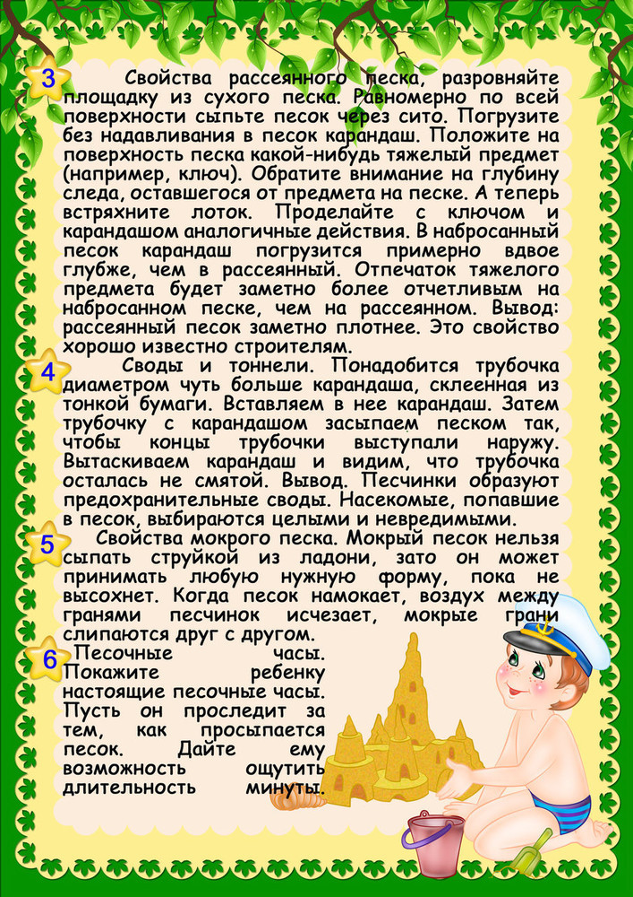

Уважаемые родители, предлагаю вам рекомендации
для наблюдений с детьми
«Учимся наблюдать за изменениями в природе».
ВЕСНА
Весенний словарь: оттепель, проталина, сосулька, капель, ручейки, талый снег, лужицы, перелетные птицы, набухшие почки, весеннее равноденствие, первые цветы и листья, пробуждение природы.
Понаблюдайте вместе с ребёнком за изменениями в природе.
Задайте ему вопросы и предложите отвечать на них полными ответами. Объясните, как нужно отвечать на вопросы; подскажите, с какого слова нужно начать ответ.
Например:
— Какое сейчас время года?
— Сейчас весна.
— Почему ты так думаешь? Начни ответ со слов на улице.
— На улице повсюду тает снег, бегут ручьи.
Солнце светит ярче. Становится теплее.
Игра «Почемучка?»
Прочтите ребёнку небольшой рассказ о весне:
Пришла весна. На улице повсюду тает снег, бегут звонкие ручьи. Солнце поднимается выше и светит ярче, дни становятся длиннее. Лёд на реке покрылся трещинами, становится рыхлым, темнеет и тает, начинается ледоход. Льдины плывут по реке, с треском ломаются, а талая вода заливает луга и низины. Начинается половодье. С крыш свисают сосульки, в полдень, когда солнышко пригревает сильнее, сосульки начинают таять, звенит весенняя капель. У вербы распускаются почки. В лесах, на полях и лугах раскрываются весенние цветы: подснежники, мать-и-мачеха, медуница. Природа оживает после холодной зимы. В лесу просыпаются после зимней спячки звери. Появились первые бабочки, букашки. Из тёплых стран прилетают перелётные птицы. С каждым днём становится теплее, солнышко ярче. И вот начинают распускаться набухшие почки, на деревьях появляются листочки. Трава на полях зеленеет. Люди стали одеваются легче, чем зимой.
Задайте ему вопросы и предложите отвечать на них полными ответами.
Почему весной тает снег? (Снег тает, потому что пригревает солнышко)
Почему бегут ручьи?
Почему тает лед?
Почему трескается лед?
Почему набухают почки?
Почему лопаются почки?
Почему прилетают птицы?
Почему радуются люди?
Почему люди одеваются легче, чем зимой?
ЛЕТО
Наступило лето, а лето – это мир удивительных открытий для ваших детей. На что нужно обратить внимание при развитии ребенка? Как его знакомить с окружающим миром?
• напомнить ребенку о том, какое сейчас время года;
• обратить внимание на погоду (на улице жарко, идут дожди, которые сопровождаются громом и молнией, но после дождя все быстро сохнет);
• обратите внимание на долготу дня (дети просыпаются - солнце уже светит, а когда ложатся спать – ещё светло);
• сходите с ребенком на водоем (река, озеро, море); поле, лес;
• предложите ребенку понюхать (ощутить) запахи леса, поля, моря;
• соберите с ребенком разные шишки, веточки, камешки, ракушки для совместной работы в зимний период;
• если есть сад, соберите вместе с ребенком ягоды, очень хорошо, если ребенок знает название ягод, растущих в саду.
•Задайте ребенку вопросы:
• Какие летние месяцы ты знаешь?
• Какая погода бывает летом? Всегда ли светит солнце?
• Какую одежду одевают летом?
• Почему летом на голову надо одевать панамку?
• Какие деревья ты знаешь?
• Какие цветы растут в поле, а какие в саду?
• Какие ягоды ты знаешь и где они растут?
• Каких птиц ты знаешь и что они делают летом?
Почитайте ребенку стихи о лете:
Например, такие: Л. Шмидт «Чем пахнет лето?», А. Шибаев «До чего хорош денёк», В. Балашов «Что такое лето?», Я. Аким «Хочешь посмотреть на лето?», И. Суриков «Ярко солнце светит».
Познакомьте детей с первыми летними цветами; сравните их по окраске, запаху, величине цветка;
Первое желание ребенка - сорвать цветок, но необходимо терпеливо объяснять, что тогда цветок быстро погибнет.
Расскажите о том, что на цветочки влияет изменение погоды и времени суток
1. Он поворачивает свой венчик в сторону солнца
2. Закрывается перед дождем и когда темнеет
Назовите и покажите корень, стебель, лист и цветок.
Поиграем в почемучки:
• Как растения добывают пищу, если у них нет ни рук ни ног?
• Что случится, если растения перестанут пахнуть?
• Что случится, если не будет насекомых?
• Почему растения называют "детьми солнца"?
• Какие растения "заботятся о своем потомстве" (семена имеют "крылышки", "парашютики" прицепляются к одежде.
• Расскажите ребенку о лекарственных свойствах многих растений. Например, о подорожнике.
Сыграйте с ребенком в следующие игры:
«Узнай по описанию»
Взрослый описывает цветы, а ребенок называет, что это за цветок.
«Из чего – какой?» (образование относительных прилагательных)
Взрослый говорит: «лист с березы» - ребенок отвечает «березовый».
Взрослый говорит: «поле из ромашек» - ребенок отвечает «ромашковое».
Взрослый говорит: «лес из лиственных деревьев» - ребенок отвечает «лиственный».
Взрослый говорит: «лес из хвойных деревьев» - ребенок отвечает «хвойный»
.Взрослый говорит: «солнце светит весь день, день какой?» - ребенок отвечает «солнечный».
ОСЕНЬ
Рекомендации для родителей:
Выясните, знает ли ваш ребенок, какое время года наступило.
Задайте ему вопросы и предложите отвечать на них полными
ответами. Объясните, как нужно отвечать на вопросы; подскажите, с
какого слова нужно начать ответ.
Например:
— Какое сейчас время года?
— Сейчас осень.
— Почему ты так думаешь? Начни ответ со слов на улице.
На улице стало холодно, часто идут дожди, листья на деревьях стали красными и желтыми, трава засыхает. Дети пошли в школу. Люди надели более теплую одежду. Помогите ребенку запомнить, что в осени можно выделить два периода: ранняя осень и поздняя осень. Расскажите ребенку о том, чем эти периоды характеризуются. Ранней осенью еще тепло, часто светит солнце, дожди идут редко. На деревьях начинают краснеть и желтеть листья, поэтому раннюю осень называют золотой. В парках и садах еще цветут астры, георгины, бархатцы и другие осенние цветы. На полях и в садах убирают урожай овощей и фруктов. В лесах собирают бруснику, клюкву, грибы. Перелетные птицы собираются в стаи и готовятся к отлету на юг. Поздней осенью становится холодно, солнце светит все реже и уже совсем не греет, часто идут холодные моросящие дожди. Деревья сбрасывают последние листья. Засыхают трава и цветы. Заканчивается отлет птиц.
Гуляя с ребенком в парке, понаблюдайте за приметами осени и предложите ребенку ответить на ваши вопросы — организуйте беседу.
— Какое сегодня небо?
— Небо чистое и голубое.
— А каким чаще бывает небо поздней осенью?
— Поздней осенью чаще небо затянуто тучами.
— Какие листья ты видишь на деревьях?
— Листья красные, желтые, оранжевые.
— А какими бывают деревья поздней осенью?
— Поздней осенью деревья голые.
— Обрати внимание на траву под деревьями. Какая она?
— Трава еще зеленая, в ней цветут цветы.
— Что произойдет с травой поздней осенью?
— Поздней осенью трава пожелтеет и засохнет.
— Подойди к муравейнику. Расскажи, что ты видишь.
— Муравьи тащат в муравейник травинки, веточки, готовятся к зиме.
— Что происходит с насекомыми поздней осенью?
— Поздней осенью насекомые исчезают.
— Посмотри на небо. Кого ты видишь?
— Перелетные птицы летят в теплые края.
ЗИМА
Выясните, знает ли ваш ребенок, какое время года наступило. В какие игры дети любят играть зимой, что им нужно для зимних игр. Задайте ему вопросы и предложите отвечать на них полными ответами. Объясните, как нужно отвечать на вопросы. Подскажите, с какого слова нужно начать ответ.
Например:
— Какое сейчас время года?
— Сейчас зима.
— Почему ты так думаешь? Начни ответ со слов на улице.
— На улице мороз, падает снег, дети катаются на санках. Люди надели более теплую одежду.
Обратите внимание ребёнка: Какие птицы остаются зимовать, как мы помогаем птицам зимой.
Дидактические игры:
«Кому что нужно?»
Лыжнику нужны лыжи,
хоккеисту -,
фигуристу -,
саночнику - ,
«Исправь ошибку»
Лыжнику нужны санки.
Конькобежцу нужны лыжи.
Саночнику нужны коньки.
Хоккеисту нужны санки.
Прочитайте русскую народную закличку:
Приходи, зима, приходи, красна,
С морозами трескучими,
с снегами сыпучими,
С ветрами завьюжными,
с метелями дружными,
С Рождеством, с колядой,
с масленицей молодой!
Зимние праздники:
12 декабря - День Конституции России
31 декабря - 1 января - Новый год
7 января - Рождество
23 февраля - День защитника Отечества
Зимние приметы:
Зима снежная - лето дождливое.
Зима морозная - лето жаркое.
Если зимою вьюги - летом ненастье.
Если зимою иней - летом роса.
Зимой собаки валяются - быть метели.

